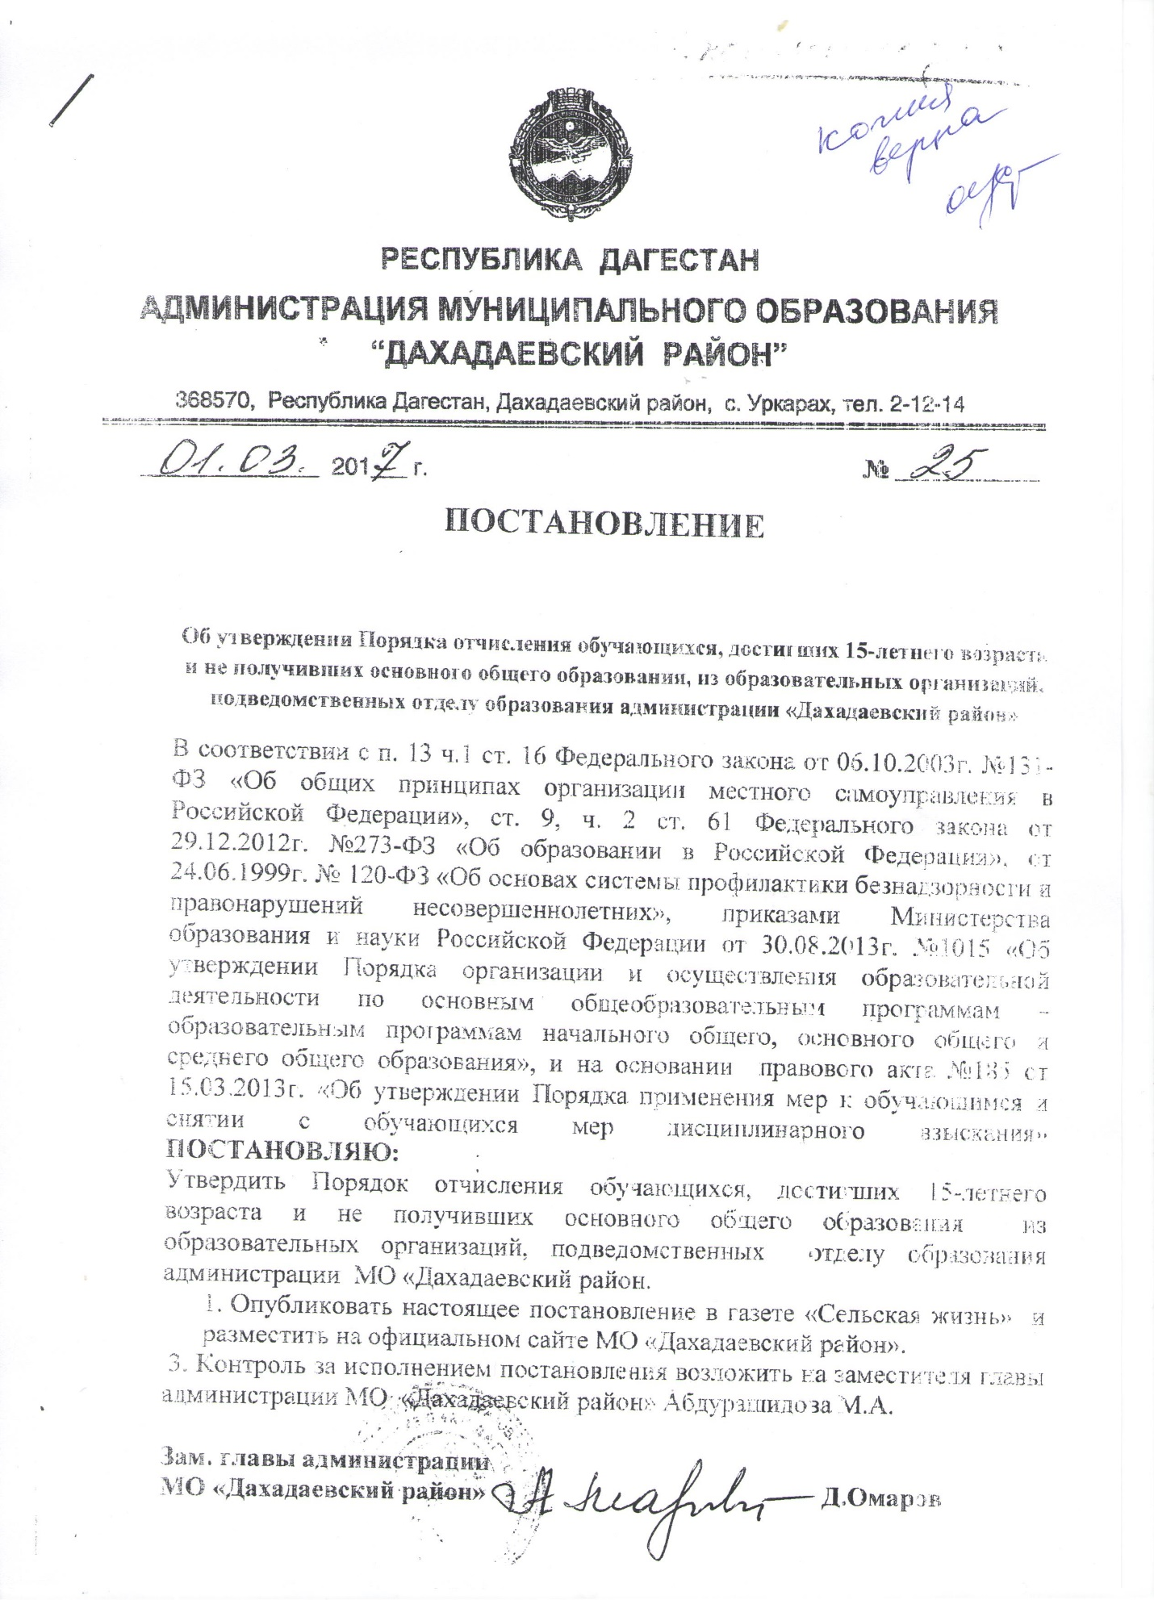

УТВЕРЖДЕН
Постановлением главы
Администрации МО
«Дахадаевский район»
от 01.03.2017 г. №25

Порядок
отчисления обучающихся, достигших 15-летнего возраста и не получивших основного общего образования, из образовательных учреждений, подведомственных управлению образования А МО «Дахадаевский район» РД

- Общие положения

1.1.Настоящий Порядок разработан в соответствии с Федеральным законом «Об образовании» №273-ФЗ от 29.12.2012 года, с п. 13 ч.1 ст.16 Федерального закона от 06.10.2003 №131-ФЗ «Об общих принципах организации местного самоуправления в Российской Федерации», от 24.06.1999 №120-ФЗ «Об основах системы профилактики безнадзорности и правонарушений несовершеннолетних», приказами Министерства образования и науки Российской Федерации от 30.08.2013 №1015 «Об утверждении Порядка организации и осуществления образовательной деятельности по основным образовательным программам – образовательным программам начального общего, основного общего и среднего общего образования», от 15.03.2013 № 185 «Об утверждении Порядка применения к обучающимся и снятия с обучающихся мер дисциплинарного взыскания».
1.2.Настоящий порядок регламентирует отчисление обучающихся из учреждений, осуществляющих образовательную деятельность на территории Дахадаевского района и регулирует, возникающие при этом отношения между обучающимися, родителями (законными представителями), образовательными учреждениями, комиссией по делам несовершеннолетних и защите их прав при администрации МО «Дахадаевский район».
1.3.Участниками правовых отношений при организации процедуры отчисления обучающихся из образовательных учреждений являются:
-несовершеннолетние обучающиеся, достигшие 15-летнего возраста и не получившие основное общее образование;
-родители (законные представители) несовершеннолетних, достигших 15-летнего возраста и не получивших основного общего образования;
-образовательные учреждения;
-комиссия по делам несовершеннолетних и защите их прав при администрации МО «Дахадаевский район»;
-Управление образования администрации МО «Дахадаевский район».
2.Основания для отчисления обучающегося, достигшего 15-летнего возраста, оставившего общеобразовательное учреждение до получения основного общего образования

2.1. Основанием для отчисления обучающегося, достигшего 15-летнего возраста, из образовательного учреждения является:
1) инициатива обучающегося или родителей (законных представителей) несовершеннолетнего обучающегося, в том числе в случае перевода обучающегося для продолжения освоения образовательной программы в другое учреждение, осуществляющую образовательную деятельность;
2) инициатива образовательного учреждения в случае применения к обучающемуся, достигшему возраста пятнадцати лет, отчисления как меры дисциплинарного взыскания.

- Порядок отчисления обучающегося, достигшего 15-летнего возраста, из образовательного учреждения по инициативе обучающегося или родителей (законных представителей)

  - По согласию родителей (законных представителей) несовершеннолетнего обучающегося, комиссии по делам несовершеннолетних и защите их прав при администрации МО «Дахадаевский район» и управления образования администрации «Дахадаевский район» обучающийся, достигший возраста пятнадцати лет, может оставить образовательное учреждение до получения основного общего образования.
  - Основанием для начала процедуры отчисления обучающегося из образовательного учреждения является письменное заявление родителей (законных представителей) в комиссию по делам несовершеннолетних и защите их прав при администрации МО «Дахадаевский район» и управление образования администрации «Дахадаевский район»
  - По запросу комиссии по делам несовершеннолетних и защите их прав при администрации МО «Дахадаевский район» и управления образования администрации «Дахадаевский район» образовательное учреждение представляет развернутую характеристику на обучающегося, результаты его успеваемости, справку о дальнейшем продолжении учебы или трудоустройстве несовершеннолетнего (при наличии).
  - Комиссия по делам несовершеннолетних и защите их прав при администрации МО «Дахадаевский район» и управление образования администрации МО «Дахадаевский район», рассмотрев поступившее заявление о разрешении отчисления обучающегося, достигшего возраста 15 лет, до получения им основного общего образования из образовательного учреждения, в присутствии обучающегося, его родителей (законных представителей), представителя образовательного учреждения принимает одно из решений:
-о согласовании оставления образовательного учреждения обучающимся, достигшим возраста 15 лет и не получившим основного общего образования;
-о продолжении освоения обучающимся образовательной программы основного общего образования по иной форме обучения;
-о продолжении его обучения в другом образовательном учреждении.
  - Комиссия по делам несовершеннолетних и защите их прав при администрации МО «Дахадаевский район» выдает представителю образовательного учреждения и родителям (законным представителям) несовершеннолетнего постановление комиссии по делам несовершеннолетних и защите их прав.
  - Комиссия по делам несовершеннолетних и защите их прав при администрации МО «Дахадаевский район» совместно с управлением образования и родителями (законными представителями) не позднее чем в месячный срок принимает меры по продолжению освоения несовершеннолетним образовательной программы основного общего образования в иной форме обучения и с его согласия по трудоустройству.
  - Решения об отчислении обучающихся – детей-сирот и детей, оставшихся без попечения родителей, принимается с согласия комиссии по делам несовершеннолетних и защите их прав при администрации МО «Дахадаевский район» и органа опеки и попечительства Управления образования администрации МО «Дахадаевский район».

- Порядок отчисления обучающегося, достигшего 15-летнего возраста, из образовательного учреждения по инициативе образовательного учреждения

4.1 Отчисление несовершеннолетнего обучающегося, достигшего возраста пятнадцати лет, из образовательного учреждения как мера дисциплинарного взыскания допускается за неоднократное совершение дисциплинарных проступков.
Указанная мера дисциплинарного взыскания применяется, если иные меры взыскания и меры педагогического воздействия не дали результата и дальнейшее пребывание обучающегося в образовательном учреждении оказывает отрицательное влияние на других обучающихся, нарушает их права и права работников образовательного учреждения, а также его нормальное функционирование.
4.2. Отчисление несовершеннолетнего обучающегося как мера дисциплинарного взыскания не применяется, если сроки ранее примененных к обучающемуся мер дисциплинарного взыскания истекли и (или) меры дисциплинарного взыскания сняты в установленном порядке.
4.3.Решение об отчислении несовершеннолетнего обучающегося, достигшего 15-летнего возраста и не получившего основного общего образования, как мера дисциплинарного взыскания принимается с учетом мнения родителей (законных представителей) и с согласия комиссии по делам несовершеннолетних и защите их прав при администрации «МО «Дахадаевский район».
Решение об отчислении обучающихся –детей-сирот и детей, оставшихся без попечения родителей, достигших 15-летнего возраста и не получивших основного общего образования, как мера дисциплинарного взыскания принимается с согласия комиссии по делам несовершеннолетних и защите их прав при администрации МО «Дахадаевский район» и органа опеки и попечительства Управления образования администрации МО «Дахадаевский район».
4.4. Образовательные учреждения:
4.4.1. рассматривает вопрос об отчислении обучающего как меру дисциплинарного взыскания на заседании педагогического совета в присутствии родителей (законных представителей);
4.4.2.незамедлительно информирует Управление образования и родителей (законных представителей) в письменной форме об отчислении несовершеннолетнего обучающегося в качестве меры дисциплинарного взыскания;
4.4.3.представляет в комиссию по делам несовершеннолетних и защите их прав при администрации МО «Дахадаевский район» следующие документы:
-выписку решения педсовета об отчислении обучающегося;
-копию заявления родителей (законных представителей) о согласии на отчислении обучающегося;
-представление на обучающегося с указанием фактов неоднократных грубых нарушений Устава, и результаты проведенной профилактической работы.
4.4.5.На основании Постановления комиссии по делам несовершеннолетних и защите их прав при администрации МО»Дахадаевский район» о согласии оставления образовательного учреждения, обучающимся, достигшим возраста 15 лет, образовательное учреждение издает приказ об отчислении обучающегося, достигшего 15-летнего возраста как меры дисциплинарного взыскания, копию которого выдает на руки родителям (законным представителям).
4.5. Комиссия по делам несовершеннолетних и защите их прав при администрации МО «Дахадаевский район» рассматривает представленные документы об отчислении обучающегося, достигшего 15-летнего возраста, как меры дисциплинарного взыскания в присутствии обучающегося, родителей (законных представителей, представителя образовательного учреждения.
4.6.Управление образования и родители (законные представители) несовершеннолетнего обучающего, отчисленного из образовательного учреждения, не позднее чем в месячный срок принимают меры, обеспечивающие получение несовершеннолетним обучающимся общего образования.
4.7.Постановление комиссии по делам несовершеннолетних и защите их прав при администрации МО «Дахадаевский район» может быть обжаловано в установленном законом порядке.

